管理体系审核记录表
过程与活动、  抽样计划 | 涉及  条款 | 受审核部门： 管理层 主管领导/陪同人员：张玉华 | 判定
 |  | 审核员：朱晓丽 审核时间：2020年12月02日
 |  | 审核条款：Q:4.1，4.2，4.3，4.4，5.1.1，5.1.2，5.2.1，5.2.2，5.3，6.1，6.2，6.3，7.1.1，9.1，9.2，9.3，10.1，10.3监督专项审核
监督专项审核 |  | 确认受审方名称：道一创新(北京)科技有限公司  注册/经营地址：北京市海淀区学清路9号汇智大厦11层2单元1211A  资质确认：营业执照真实有效。  审核范围：工程应用软件开发、销售及技术咨询服务；实时仿真和测试系统、实时网络交换系统的开发  总经理/管理者代表：张玉华  提供营业执照原件真实可信.  法律法规：符合要求  顾客投诉情况：未发生  上级检查情况：未发生  主要用于投标，未发现违规使用证据  质量抽查：体系运行期间未进行抽查情况。  在体系运行期间未发生重大质量安全事故。  变更：无  上年度不符合：8.5.1条款，不符合已整改，符合要求。  暂停原因：因疫情原因企业未按期做监督审核  目前暂停原因已消除，经营正常，可接受监督审核。
组织及其环境  风险机遇控制 | 4.1  6.1 | 企业2018年5月成立，目前合作单位主要为航天业/无人机等。从2018年开始已经完成4个软件：飞行器控制系统软件、飞行器导航系统、飞行器制导系统。技术人员占企业总人数3分之二以上。企业为自主研发后根据客户要求进行再次开发。  企业技术人员主要从航天研究所出身，学历均在硕士/博士，设计能力较高，为国内最早一批研发仿真系统的企业。国内同行业较少，军工行业既定流程固定，使用企业产品后会打破固定流程，前期客户接受度交低，且之前基本都在使用国外技术，目前中美贸易摩擦加剧，企业有了一定生存空间。虽然企业客户均为航天行业，但企业只涉及不涉密部分。  目前企业起步时间较短，产品开发周期较长，在资金及人员储备上有一定劣势，企业一直在储备人才。  公司于2019年3月16日依据GB/T19001-2016标准对质量手册\程序文件进行实施，目前版本为A/0版，由管理者代表组织人员编写，总经理批准实施。文件中描述了质量管理体系建立的原则及质量管理体系的各个过程。确定了质量管理体系的过程及控制方法，配备了所需设施及符合能力要求的各任职人员。  公司通过多种来源获得内外部因素的信息，包括国家和国际新闻、网站、行业协会等。公司识别、确定了与战略、目标相关、影响实现管理体系预期结果的内外部因素，并且关注不断变化的内外部信息.  符合要求.
相关方的需求和期望 | 4.2 | 公司识别并确定了影响公司提供产品和服务能力的利益相关方：顾客、员工、供应商等。  管代介绍公司通过投标、合同约定形式了解相关方的需求，然后提供出满足他们要求提供优质产品和完善的服务，目前公司能满足相关方的需求和期望。  相关方进行监视和评审的方式方法：公司通过走访、会议、上级文件、标准和规范的获取等方式对相关方的信息进行监视和评审。  提供《相关方列表》，写明相关方的需求和期望主要表现如下：  客户：产品质量过硬，优质服务。  供方：互利增值  员工：工作满意，个人发展，得到认可  基本无变更
质量管理体系的范围 | 4.3 | 公司按照标准要求编写了体系文件于2019年3月16日修订实施， 管理体系文件包括管理手册、程序文件、作业文件和记录表格等内容，管理手册中包括了管理方针和管理目标，并给出了各级文件的接口。  质量手册中明确了体系的范围。公司明确了质量管理体系的边界、范围，在确定质量管理体系的范围时考虑了公司的内外部因素和相关方的需求和期望，考虑了公司的产品和服务，与公司的宗旨和战略方向一致。符合标准要求。  管理体系范围：北京市海淀区学清路9号汇智大厦11层2单元1211A道一创新(北京)科技有限公司工程应用软件开发、销售及技术咨询服务；实时仿真和测试系统、实时网络交换系统的开发  外包：硬件委托加工  不适用条款：无
质量管理体系及其过程 | 4.4 | 公司对过程及相互关系进行了整理，确定了组织机构，明确了职责，确定管理体系的边界和适用性，考虑了内外部问题、组织单元、职能和物理边界、活动、产品和服务、包括实施控制与施加影响的权限和能力，据此建立了文件化的管理体系，以确保体系在运行中的完整性。 配备了各种资源满足体系运行的需要。 确立了监视测量的方法。  外包：硬件委托加工  体系无删减。
领导作用和承诺  总则 | 5.1  5.1.1 | 公司编制了岗位职责与任职要求，明确了总经理的主要职责包括：  负责贯彻国家有关的质量政策和法规，对公司产品质量负全责；  确定本公司质量方针和质量目标，以增强顾客满意为目标，确保关注顾客要求；  策划、建立和实施质量管理体系，并持续改进其有效性；  明确各部门的职责和权限，确保得到内部沟通；  确保建立、实施和改进质量管理体系有关的必要资源，创造使全体员工能够充分参与实现质量目标的工作环境；  组织管理评审；  负责批准质量手册等  组织确定的适用的法律法规包括《知识产权法》《合同法》《消费者权益保护法》GB/T15532-2008《计算机软件测试规范》GB/T20157-2006《信息技术 软件维护》GB/T20158-2006《信息技术 软件生存周期过程配置管理》 GB/T8567-2006《计算机软件文档编制规范》GB/T9385-2008《计算机软件需求规格说明规范》GB/T9386-2008《计算机软件测试文档编制规范》GB/T17544-1998《信息技术 软件包 质量要求和测试》GB/T11457-2006《信息处理 软件工程术语》GB 17859—1999《计算机信息系统安全保护等级划分准则》GB/T 20261-2006《信息技术 系统安全工程 能力成熟度模型》GB/T 20269-2006 《信息安全技术 信息系统安全管理要求》GB/T 20270-2006《信息安全技术 网络基础安全技术要求》GB/T 20271-2006《信息安全技术 信息系统通用安全技术要求》GB/T 20282-2006《信息安全技术 信息系统安全工程管理要求》等，法律法规已通过邮件的形式发放到相关部门，已得到有效执行，未出现违规情况。  质量手册中写明了质量方针、目标，由总经理批准后实施。
以顾客为关注焦点 | 5.1.2 | 公司把关注焦点是放在顾客身上。公司通过投标、市场调研等方式了解顾客的需求，确定他们关心的产品特性，特别是产品的关键特性。通过定期对顾客满意度进行测量、售后服务了解顾客对产品的意见。  在确定顾客的需求和期望时，公司同时考虑与产品有关的义务（如安全的责任、环境保护要求等）和法律法规要求，并采取措施，使其得到落实。
方针 | 5.2.1 | 质量方针：创造价值 恪守诚信 卓越品质 持续改进。  方针在质量手册中予以规定，经总经理批准实施。  质量方针体现了标准的要求，包括：公司的宗旨和环境并支持其战略方向，为目标制定了框架，满足适用要求的承诺，持续改进质量管理体系的承诺，通过会议、文件、网络宣传等形式进行贯彻，可为相关方获取。质量方针基本适宜。
组织的角色职责和权限 | 5.3 | 公司编制了岗位职责和任职要求，经总经理批准后通过培训和发受控文件的形式使职责得到沟通。  各部门的职责情况详见各部门5.3审核记录。
质量目标及其实现的策划 | 6.2 | 总的质量目标为：  a) 客户满意度达90分以上（即客户满意率90%以上）；  b) 合同完成的及时率100%  c) 应用软件开发准确率98%以上  2019年11月至2020年11月目标完成情况：客户满意度达98分；合同完成的及时率100%;应用软件开发准确率100%。公司的质量目标已分解到相关职能部门。
变更的策划 | 6.3 | 质量手册中对质量管理体系的变更需求及时机、内容、影响方面进行了策划，变更的时机包括了： 质量管理体系的建立和实施的初始阶段；组织机构、环境发生变化；利益相关方的需求和期望方面的任何变化等。  对变更的影响方面进行了识别并制定了对策  体系运行以来环境、利益相关方的需求和期望等未发生变更。公司组织机构变更，认证范围变更。对变更内容进行了策划。
资源总则 | 7.1.1 | 公司经营场所在公司办公楼内进行  现主要工作人员8人，均为本科以上学历。巡视项目开发现场，配备了电脑、打印机、传真、电话等办公设施、配备了无线网络。  总经理对资源的配备比较重视，人力资源配备和工作环境等均可满足体系运行需要。
监测、  分析与评价 | 9.1.1  9.1.3 | 公司通过质量目标考核、内审、管理评审等对体系的有效性进行评价。  1）提供了顾客满意调查表，并进行了分析。  2)对质量目标完成进行了统计，均完成，符合要求  3）通过内审中发现的不符合，确定改进措施并实施。  4）通过管理评审，提出改进措施，以便发现改进方向。  通过对数据的收集、分析和处理提高顾客满意、产品和服务符合性、质量管理体系的绩效和有效性、过程、产品的特性及发展趋势等  根据对应对风险措施评价分析，公司仍需要加强人员的管理和培训，做到精益求精，加强内部管理，持续改进组织的质量管理体系。
顾客反馈及满意信息收集 | 9.1.2 | 企业对顾客对产品是否满意的信息进行监视，并编制《满意情况调查表》。对调查表中各项目进行测算，公司对主要客户进行了电话问卷调查，分别对服务质量、服务态度、投诉处理、综合评价等内容进行调查，客户均对相关内容进行了反馈，从统计数据中可以看出，顾客满意度平均分为98%，超过了质量目标要求，目标完成
内部审核 | 9.2 | 提供《内部审核控制程序》，文件编制符合要求。  公司对审核方案进行了有效策划，内容包括:目的、范围、准则、时间、人员安排等，策划内容齐全有效。  内审时间：2020.8.18，依据策划的要求实施了审核。  内审员：陶星宇、黄桐桐  内审人员资格：以上人员均为内审员，并提供培训记录及内审员任命书，提供内审文件：  “内部审核计划”，包括审核的时间、依据、审核范围、审核组成员等内容；  “内部日程安排（通知）”；“首末次会议签到表”和“内审检查表”；  按照审核计划对各部门实施了审核，经查未发现本部门人员审核本部门的情况，审核公正。  内部审核共发现1个不符合项，属于一般性质的不符合，对此制定了纠正措施，并记录了纠正措施的结果。  提供“审核报告”，内容包括：审核目的、范围、依据、审核过程、审核评价、内审结论：公司质量管理体系在此次内部审核范围内，基本符合ISO9001-2015标准并能得到基本有效的实施，已初步具有防止不符合、满足顾客、相关方要求与法律法规要求的能力，初步具有持续改进的机制。总之，本公司质量管理体运行基本上是有效的。
管理评审 | 9.3 | 公司文件规定每年至少进行一次管理评审。总经理于2020年9月15日组织进行了一次管理评审。  查《管理评审计划》，确定了评审时间、地点、评审组织和参加人员。规定了评审议题，提出了评  审准备工作要求，评审以会议的方式进行。总经理批准。  管理评审输入由管代和各部门收集并提供相关材料内容基本涵盖：以往管评措施实施情况、质量目标的实现程度、体系策划和运行情况、相关方的期望和要求、可能的变更、应对风险和机遇所采取措施的有效性、顾客满意情况、不合格及纠正措施完成情况、监视和测量结果、内审情况、外部供方的绩效以及改进的建议等  提供《管理评审报告》，对评审情况进行了总结，各部门对各过程和活动进行了总结和讨论，对内审、客户投诉、方针和目标等方面进行了评审。  评审结论：1、公司质量管理体系文件及其过程基本有效适宜，目前基本不需要大的更改，管理体系文件不许更改。  2、公司质量方针也基本适宜，目前基本不需更改。  3、公司组织结构、部门设置、职责分工，目标指标和应对措施等方面也基本有效适宜，目前不需更改。  管理评审结论：本公司的质量管理体系基本适宜、充分和有效  抽上年度改进措施完成情况，已完成，符合要求。  质量管理体系无变更需求。
改进总则 | 10.1  10.3 | 总经理：公司为不断改进体系、产品和服务创造氛围，使每个员工都有参与改进的意识和机会，通过使用质量方针、质量目标、审核结果、数据分析、纠正措施以及管理评审等提高QMS的有效性。  管代：为了保证质量管理体系的符合性按照规定的时间进行内审和管理评审，及时发现体系运行的不足予以改进；通过对顾客进行回访或满意度调查，了解客户意见，改进产品和服务质量；通过对产品进行检验和验证，确定产品的符合性；通过对日常数据进行汇总分析，通过过程的监测，发现问题和潜在问题，提出纠正措施，达到持续改进目的。

过程与活动、  抽样计划 | 涉及  条款 | 受审核部门：技术部 主管领导/陪同人员：陶星宇 | 判定
 |  | 审核员：朱晓丽 审核时间：2020年12月02日
 |  | 审核条款：5.3，6.2，7.1.5 8.1 8.3 8.5 8.6 8.7 10.2
职责和权限 | 5.3 | 部门主要职责如下：  负责软件开发计划的制定和实施；  负责对软件开发过程进行监视和测量。。。。。。。。  职责和权限与手册描述基本一致。部门负责人对自己的职责较清楚
质量目标及其实现的策划 | 6.2 | 部门目标：  合同完成的及时率100%；  2.顾客满意率≥ 95%；  3.应用软件开发准确率98%以上  2019年11月至2020年11月目标完成情况：均完成 。
监视测量资源 | 7.1.5 | 公司开发过程中涉及的监视和测量工具主要是由公司测试员编制的测试用例，可验证软件符合性。询问部门负责人称，对于测试用例在编制完成后使用前均进行了验证确认，分别对测试用例的适用性、内容等内容进行了确认，经确认表格的内容清晰、格式完整，能够达到对软件开发进行监视和测量的目的。经过现场查看及与负责人交流得知，公司暂无购买的其他计算机软件用于规定要求的监视和测量
运行策划和控制 | 8.1 | 公司针对开发服务的特点进行了如下策划：  一、策划了服务流程：  1、开发流程：需求分析 →制定开发任务书 →编制开发方案 →审核方案→与客户沟通、确认方案 →签订合同 →成立专项开发团队 →软件/硬件架构设计 →编码、硬件委托加工→测试 →调试→上线试运行 →系统验收 → 技术服务  无需确认过程：编程  二、确定了相应的质量目标， 目标基本合理、可测量、可达到。  三、策划了相关文件：产品实现过程符合《中华人民共和国著作权法》《中华人民共和国合同法》《中华人民共和国消费者权益保护法》 GB/T15532-2008《计算机软件测试规范》GB/T20157-2006《信息技术 软件维护》GB/T20158-2006《信息技术 软件生存周期过程配置管理》 GB/T8567-2006《计算机软件文档编制规范》GB/T9385-2008《计算机软件需求规格说明规范》GB/T9386-2008《计算机软件测试文档编制规范》GB/T17544-1998《信息技术 软件包 质量要求和测试》GB/T11457-2006《信息处理 软件工程术语》GB 17859—1999《计算机信息系统安全保护等级划分准则》GB/T 20261-2006《信息技术 系统安全工程 能力成熟度模型》GB/T 20269-2006 《信息安全技术 信息系统安全管理要求》GB/T 20270-2006《信息安全技术 网络基础安全技术要求》等作业指导书和《设计开发计划书》等记录。  四、软件测试项目通过测试和验收来对产品实现过程进行检测。项目实施过程中由目负责人组织进行测试/检查，项目完成后由客户进行验收，符合要求。  五、服务场所：软件测试在办公楼内进行，电脑台式机、打印机、传真机等设备设施，基本满足工作需要。资源基本满足。  六、编制有“风险和机遇控制程序”，通过识别与评价对公司目标和战略方向相关，影响其实现质量管理体系预期结果的各种内外部环境因素，有效应对风险和机遇。  七、外包过程为硬件委托加工。  策划适合组织体系运行需要，未发生更改，策划情况符合标准要求。
产品和服务的设计和开发 | 8.3  8.5.1 | 公司按照手册《设计开发控制程序》等进行控制。  抽北京航天自动控制研究所实时网络交换系统项目资料：  抽方案设计报告（策划/输入）  1 方案设计依据文件  实时网络交换系统根据十二所提供“实时网络交换系统技术要求”进行方案设计，按照《实时网络交换系统方案设计报告》的要求进行研制，研制开发本实时网络交换系统。  2 系统概述  设备采用光纤或Cat5组网形式，实现数据和控制指令的实时交互，为分布式的实验室环境及工位设备的控制设备之间提供实时连接，用于建立用户电脑，实物控制系统、等效单元、显示系统等实时交互控制及反馈信息的机制，实现各系统间信号区、数据区、功能区的实时通讯和数据交互。连入网络交换系统中的设备采用点到点的通讯模式，既保证对高性能计算、信息带宽、扩展能力的需求，又需满足系统实时性的要求.  3.1 技术性能指标的要求  该产品主要技术指标为传输速率、传输距离以及支持的节点数量和实时系统，以上是构成分布式系统光纤网络交换的主要衡量指标。  3.2 基本技术性能指标的要求  性能指标要满足或优于以下指标：  1) 总线：能支持66MHz/64位 cPCI总线，兼容32MHz/32位。或cPCIe高速总线，板卡形式为刀片形式  2) 接口：LC型多模光纤或其它光纤模块；  3) 节点数量：每个交换模块为8~16，能够支持到256（理论上可通过增加交换模块实现）；  4) 传输距离：300米（多模），10公里（单模）；  5) 传输速率：优于174Mbyte/s；  6) 板载内存：128MB或系统通讯共享内存；  7) 网络节点：8～16个；  8) 网络HUB：1个单模，7个多模  项目实施的时间进度：  年 度 分进度目标和实施内容  2019.12.-2020.1 需求分析与产品设计  2020.1 -2020.4 概要设计、详细设计。  2020.4. -2020.5 根据设计文档，完成代码编写工作，实现需求中的所有功能。  2020.5-2020.7 测试：主要包括软件功能测试、集中并发测试  。。。。。。  项目研发成员安排： 陶星宇  项目参与人：王晓安、郭浩  人员均为计算机相关专业毕业且有一定工作经验，能力符合要求。  评审：是否满足客户要求、是否能按期交付等  结论：通过以上分析论证，可以得出如下结论：实时网络交换系统方案设计满足任务指标要求，可以开展下一步研制设计工作。  输出内容：方案设计报告、技术说明书、使用维护说明书、调校细则研制总结报告、测试大纲、验收测试结论等。  2、各种验收准则：检验规程  3、对产品质量控制的特殊要求： 无  产品技术规范：中华人民共和国国家标准 计算机信息系统安全保护等级划分准则，计算机可靠性和可维护性，计算机软件测试文档编制规范，软件可靠性和安全性设计准则等。  项目组对1、标准符合性 2、采购可行性 3、可检验性 4、结构合理性 5、美观性 6、环境影响 7、安全性  评审结论：符合要求 存在问题：无  编制：技术部 日期：2020.8.23  抽：验收测试结论（验证）  项目名称：北京航天自动控制研究所网络交换系统项目  项目经理：陶星宇  项目参与人：王晓安、郭浩  验证方式：测试验证  验证内容； 功能、性能  验证结论：符合要求2020年9月30日  确认方式 ： 客户验收 抽验收报告：  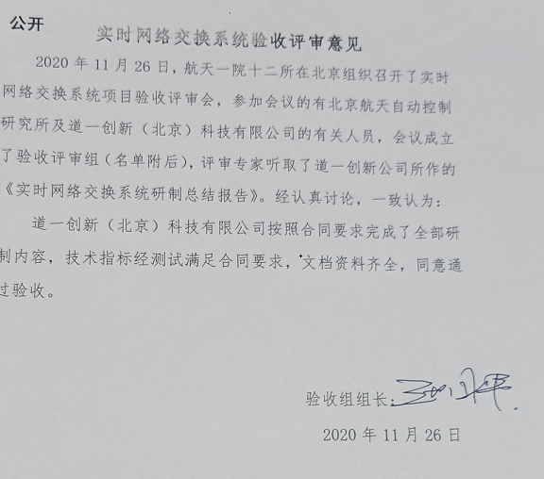  目前项目设计和开发尚未发生更改情况。  抽北京航天XXX偏差量评估模块资料：  抽方案设计报告（策划/输入）  1 概述  偏差量评估模块可以根据各类参数的偏差量，进行拉偏分析，综合评估各类偏差条件下的飞行性能变化，用于评估各类偏差对飞行性能影响的权重，发现会影响飞行性能的偏差量设计。偏差量评估模块主要包括偏差量定义与管理模块、偏差量仿真设置模块和弹道仿真参数统计与分析模块.  3.1 模块构成  模块由偏差量定义与管理子模块、偏差量仿真设置子模块和弹道仿真参数统计与分析子模块等构成  3.2 技术性能指标的要求  3.2.1偏差量定义与管理模块  主要功能为定义和管理偏差量，支持定义的偏差量包括总体参数、动力参数、气动参数、姿控参数、制导参数、时序指令、大气、瞄准精度等，定义的偏差量可直接用于输出给弹道计算工具模块进行弹道计算。同时该模块定义的偏差量能够被其他模块解析后进行偏差值、偏差分布等相关设置。  3.2.2偏差量仿真设置模块  主要功能为解析偏差量定义与管理模块定义的偏差量，并针对每项偏差进行偏差分布类型、偏差值设置等，设置完成后的变量可直接参与弹道仿真。  3.2.3弹道仿真参数统计与分析模块  主要功能为将批量弹道仿真结果进行分析，并统计各项偏差量对弹道参数的影响  项目实施的时间进度：  年 度 分进度目标和实施内容  序号 项目 内容 完成时间 备注  方案设计 具体开发设计方案 2020年7月  软件开发 进行软件开发，由甲方提供相关模型要求，设计程序 2020年9月  软件调试 根据设计要求进行软件调试 2020年9月  软件试运行 软件试运行并解决存在的问题 2020年10月  软件到货 交付更改完善的软件 2020年11月  软件验收 提供经测试的软件，并提供验收交付使用文件，完成交付验收。 2020年12月  项目研发成员安排：徐苏阳  项目参与人：郭浩 来佳  人员均为计算机相关专业毕业且有一定工作经验，能力符合要求。  评审：是否满足客户要求、是否能按期交付等  结论：通过以上分析论证，可以得出如下结论：实时网络交换系统方案设计满足任务指标要求，可以开展下一步研制设计工作。2020年07月24日  输出内容：方案设计报告、技术说明书、使用维护说明书、调校细则研制总结报告、测试大纲、验收测试结论等。  2、各种验收准则：检验规程  3、对产品质量控制的特殊要求： 无  产品技术规范：中华人民共和国国家标准 计算机信息系统安全保护等级划分准则，计算机可靠性和可维护性，计算机软件测试文档编制规范，软件可靠性和安全性设计准则等。  项目组对1、标准符合性 2、采购可行性 3、可检验性 4、结构合理性 5、美观性 6、环境影响 7、安全性  评审结论：符合要求 存在问题：无  编制：技术部 日期：2020.9.23  抽：验收测试结论（验证）  项目名称：北京航天XXX网络交换系统项目  项目经理：徐苏阳  项目参与人：郭浩 来佳  验证方式：测试验证  验证内容； 功能、性能  验证结论：符合要求2020年10月30日  目前未验收，明年监督关注 | Y
生产和服务提供的控制 | 8.5.1 | a ）获得的文件化信息  1）编制了质量《管理手册》中8.5.1明确了控制的过程、活动、要求以及控制的职责和方法。编制了《设计开发控制程序》，能够开发过程起指导作用。  提供《配置管理计划》  对人员职责、软硬件资源、配置项和基线计划、配置库结构及权限设置、备份计划等进行了规定。  2）公司的产品开发是依据需求进行。同时符合相关法律法规要求：《中华人民共和国著作权法》《中华人民共和国合同法》《中华人民共和国消费者权益保护法》 GB/T20157-2006《信息技术 软件维护》GB/T20158-2006《信息技术 软件生存周期过程配置管理》GB/T8567-2006《计算机软件文档编制规范》GB/T9385-2008《计算机软件需求规格说明规范》GB/T 15532-2008 《计算机软件测试规范》GB/T9386-2008《计算机软件测试文档编制规范》GB/T28035-2011《软件系统验收规范》等国家法律法规、标准要求；  3）策划了《测试规范》等作业指导书和《设计说明书》等记录。  b）获得和使用监视和测量资源：  公司软件开发过程中涉及的监视和测量工具主要是由公司测试员编制的测试用例，可验证软件符合性。询问部门负责人称，对于测试用例在编制完成后使用前均进行了验证确认，分别对测试用例的适用性、内容等内容进行了确认，经确认表格的内容清晰、格式完整，能够达到对软件开发进行监视和测量的目的。  c） 实施监视和测量  按《测试计划》对开发结果进行测试，通过代码走查及时发生代码问题 。  d)使用适宜的基础设施，保持适宜的环境  提供主要办公设备有电脑、打印机、传真机、扫描仪等，办公设备的局域网维护、灰尘清扫、电脑杀毒和一些设备的耗材等工作有专人负责，基本可满足日常办公需要。  e)配备胜任的人员，包括所要求的资格  提供了岗位职责与任职要求。对员工岗位、学历、教育及培训经历、技能、经验方面进行了评价。开发人员均为计算机相关专业本科学历，多年工作经验，可满足软件策划需要。  f) 需确认过程，经确认，需要确认的过程为编码过程，本年度未发生变更，未在进行确认。  g)采取措施，防止人为错误  定期对用例及脚本进行阶段备份，内部局域网进行定期杀毒，测试用例及脚本进行加密管理.  定期对服务器内容进行备份。  h）实施放行、交付和交付后的活动  软件开发完成后由工程师将系统程序文件夹分类制作光盘，进行运行安装验收；部分软件源代码、软件说明书等均采取移动存储设备拷贝形式进行。  现场员工正在进行开发工作，有序进行，现场观察员工能够按照工作规范和要求进行工作，抽查一名开发人员询问软件开发相关要求，能够较准确回答，满足要求。  提供了产品说明书等，符合要求。  技术服务主要为售后技术问题咨询、技术培训等。  提供服务记录；2020年11月1日 北京航天自动控制研究所系统使用培训 陶星宇 效果良好  2002年11月4日 技术问题沟通/解答 陶星宇 效果良好  。。。。。。
标识和可追溯性 | 8.5.2 | 1、标识：公司在《开发管理规范》中规定软件开发产品标识的方式，状态标识：完成/测试中/未完成 产品标识：公司名称、用例名称、作者、版本号等。  标识满足策划要求。  2、可追溯性：合同/协议-验收报告-测试报告→开发记录→开发方案  可满足追溯要求。  抽查成品标识：开发完成成果用光盘存储；纸质文件封面有公司名称、版本、保密等字样。
顾客或外部供方的财产 | 8.5.3 | 公司的顾客或外部供方的财产主要是客户信息及客户的开发任务要求等，如有丢失、损坏或不适用的情况发生，应由使用部门及时记录在《顾客财产问题记录表》中，与顾客协商解决。自体系运行以来尚无顾客财产问题记录。
产品防护 | 8.5.4 | 公司的每个开发项目均制定专门的《管理计划》作为项目实施方案的附件，定期对用例及脚本进行阶段备份，内部局域网进行定期杀毒，测试用例及脚本进行加密管理.  技术部有专人主管《数据代码库》，以此实现安全防护的目的。
交付后的活动 | 8.5.5 | 交付后的活动：服务交付后的活动主要是售后服务，项目交付后，按照签订的售后服务协议书实施售后服务，公司做出了售后服务承诺，明确有电话技术支持、技术热线、投诉电话等内容。通过电话、网络等方式与客户交流沟通，了解顾客意见及建议。并将获得信息及时反馈到相关部门进行处理。自上次审核以来尚未发生软件测试服务导致的客户反馈及投诉情况。
更改控制 | 8.5.6 | 策划方案中规定了设计更改时的流程及规范，变更发起人需将信息传达到相关人员。目前无设计开发更改记录。
产品和服务的放行 | 8.6 | 公司按照《产品和服务的监视和测量控制程序》要求控制研发过程。开发主要通过测试和用户试用方式进行监视和测量  抽北京航天自动控制研究所网络交换系统项目代码记录：  源代码均保存完好，符合要求。  抽需求分析、概要设计、详细设计文档、测试计划，保存完好，符合要求  抽硬件委托加工检验；  加工单位：深圳一博科技有限公司  目前委托加工件只有电路板  企业给委托加工方下生产技术要求：  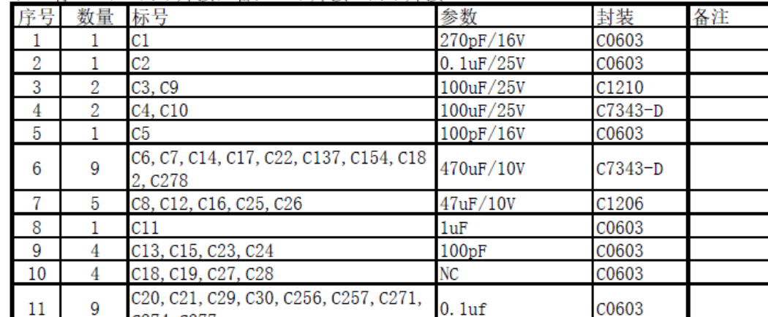  到货时附带检验报告  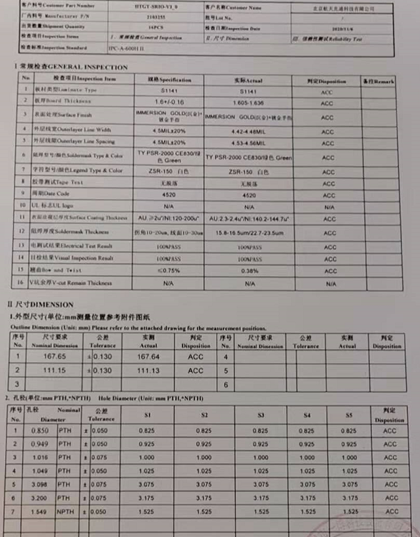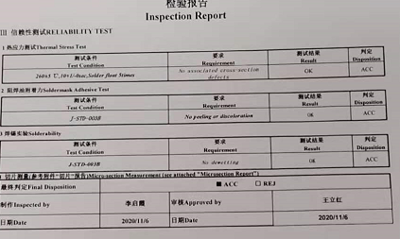  企业收到货后安装与项目一起验收，测试系统功能是否实现。  委托加工过程受控  抽测试大纲：  抽  测试指标： 两点端到端接口连续通讯读写速率不低于500MB/s，中间无丢码、误码， 数 据读写传输期间，不影响用户其它软件系统运行。  测试方法：通过RTX测试程序DECTest进行节点间数据交换测试，A节点发送、B节点接收，B节点读取接收到的数据，校验，然后B节点将接收到的数据转发，A节点接收，A节点读取接收到的数据然后校验数据的正确性。  结论：符合要求  测试指标：在1ms周期内，几个节点连续交换100kB字节数据，不出现丢帧、误码，软件运行流畅。。  测试方法：通过测试程序rtxDemo，A节点按1ms周期连续写100次100kB，完成后B节点读取写入的数据，正确则判定OK。  结论：符合要求  测试指标：在20ms周期，几个节点连续交换2MB， 不出现丢帧、误码， 软件运行流畅。  测试方法：通过测试程序rtxDemo，A节点按20ms周期连续写20次2MB，完成后B节点读取写入的数据，正确则判定OK。  结论：符合要求  。。。。。。  抽验收测试结论：  验收结论  依据测试大纲，共进行20项测试，通过20项。其中对于测试结果中的第10项，即“两点端到端接口连续通讯读写速率不低于500MB/s”这一指标，是在数据长度达到一定条件下（大于4K）满足，与甲方共同商议后，予以确认通过。  板卡验收项目包括此次设计的全部规范交付要求，验收中细化每一个验收项目，充分考虑每个细节，保证产品的交付项目完整性。满足十二所在合同“实时网络交换系统技术要求”中的交付内容，可以交付使用。  抽验收报告：  人员业绩考核表：  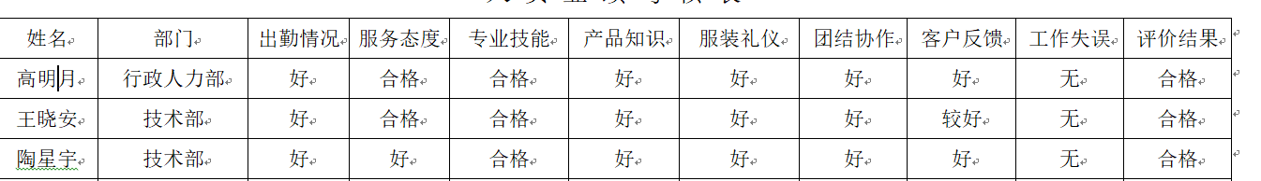  抽其他项目资料，均保存完好，符合要求。  放行受控
不合格输出的控制  不合格和纠正措施 | 8.7  10.2 | 查有《不合格输出控制程序》，对不合格输出进行识别和控制，防止不合格输出的非预期使用或交付。  询问部门负责人称目前没有不合格的非预期使用情况。未发生投诉所引起的不合格。  查《不合格处理记录》，基本为BUG，已处理，符合要求  针对内审中发现的不合格，采取了纠正措施，并进行验证合格。询问部门负责人称服务过程中未发现严重不合格或同类不合格屡次发生情况，因此未采取纠正措施。

